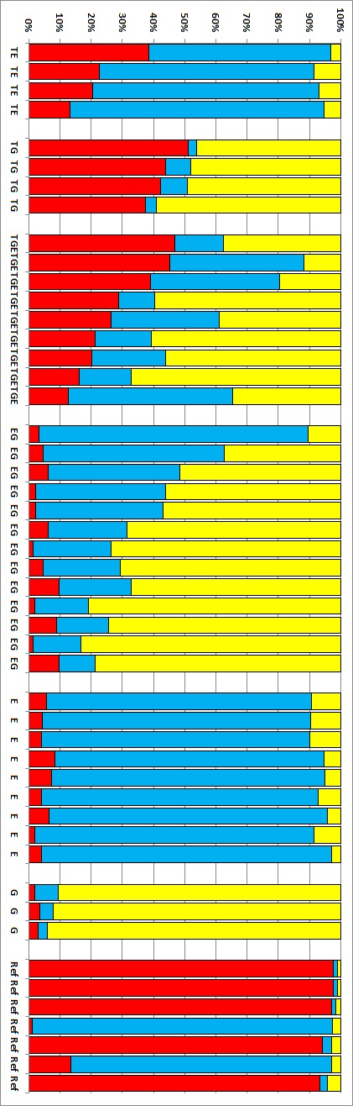

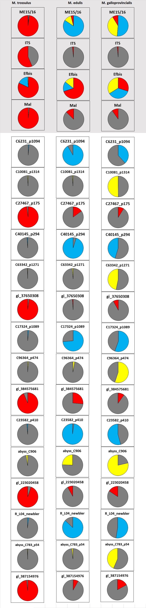

Рис. 1.3.2. Генетическая структура выборки мидий Mytilus из Гасейд, выявляемая методом Structure. Циклограммы - частоты видоспецифических аллелей M.edulis (синий сектор), M. trossulus (красный) и M. galloprovincialis (желтый) в трех выявленных кластерах (у трех «видов»). Вертикальные ряды – кластеры, горизонтальные – локусы. Из 19 маркеров верхние четыре - традиционные (ПЦР+рестрикция), остальные – SNP. Столбчатая диаграмма – вклад генов трех кластеров («видов» - M.edulis - синий сектор, M. trossulus – красный, M. galloprovincialis - желтый) в генотипы особей. В анализ включены 42 мидии из Гасейд (на графике сортированы на группы «чистопородных» и разных гибридов) и 7 из других популяций (самые нижние на графике).